【纯享】日本本州纯享北陆秘境温泉七日（神名）（5-6月）行程单
神户/大阪/京都/奈良/富士山/白川乡/富士山/东京/镰仓
产品编号 | RB1742870293Fs | 出发地 | 江苏省-南京市 | 目的地 | 日本-神户-京都-大阪-名古屋-东京-奈良-镰仓
行程天数 | 7 | 去程交通 | 飞机 | 返程交通 | 飞机
参考航班 | D1：南京==飞机==神户 参考航班：HO1507 (11:30-15:00)
产品亮点 | 交通：南京进出，交通便捷，可以托运2件行李，每件不超过23公斤；
产品介绍 | 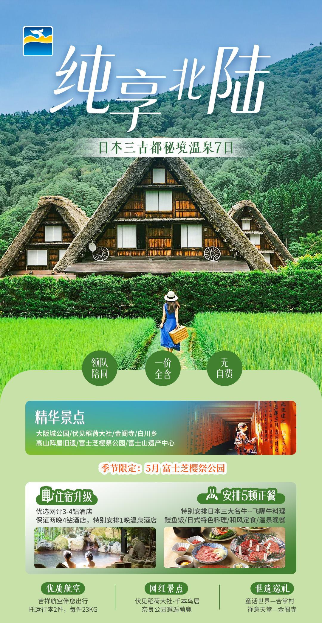
行程安排
D1
行程详情 | 南京 神户  南京==飞机==神户 参考航班：HO1507 (11:30-15:00)
用餐 | 早餐：X 午餐：X 晚餐：X
住宿 | 关西或神户地区酒店
D2
行程详情 | 大阪 奈良 大阪  【奈良神鹿公园】（约20分钟）是日本最大的公园，园内遍植松树，许多古寺、神社都在林间的空隙里。园内1200头的梅花鹿嬉游其间，因此又有鹿园之称。
用餐 | 早餐：酒店内 午餐：√ 晚餐：X
住宿 | 大阪或附近地区酒店
D3
行程详情 | 大阪 京都 中部  【伏见稻荷大社】（约60分钟）据史书记载始建于西元711年，是遍及日本全国各地约三万多所的稻荷神社之总本山。主要是祀奉稻荷神，自古以来就是农业与商业的神明，是日本人信奉保佑商业繁荣昌盛、五谷丰收之神的所在地。伏见稻荷大社位于稻荷山，由楼门、本殿、千本鸟居等构成，本殿后方一条看似、由千座朱红色鸟居构成的神祕红色隧道，直通稻荷山山顶，是京都独特风景的代表之一。
用餐 | 早餐：酒店内 午餐：√ 晚餐：X
住宿 | 中部地区酒店
D4
行程详情 | 中部 白川 高山 中部  【白川乡合掌村】世界文化遗产白川乡位于岐阜县白山山麓，被深山围绕着的【合掌村】因屋顶有如双手合掌的形状而得名。当地人运用了古人所累积的智慧，使用芦苇枝以合掌的形式来建构急斜面的茅草屋顶，加上厚实的中央屋柱，如此一来，就算是再严寒的冬雪，都能够维持屋顶不坠，安全度过寒冬。联合国教科文组织并特别把白川乡的荻町合掌集落及邻近的神山地区等，登录为世界文化遗产。美丽景色值得您一生回味。
用餐 | 早餐：酒店内 午餐：√ 晚餐：X
住宿 | 中部地区酒店
D5
行程详情 | 中部 富士山  【富士山】第13个世界文化遗产－日本的象征 ～「富士山」
用餐 | 早餐：酒店内 午餐：√ 晚餐：√
住宿 | 富士山地区温泉酒店
D6
行程详情 | 富士山东京  【富士芝樱祭公园】“富士芝樱祭”是日本首都圈最大规模的花祭,也是富士五湖地区每年最大的盛事。每年4月下旬到5月下旬，50万株芝樱·在山梨县河口湖畔逐渐绽放，如同“地上彩虹”●，艳丽的芝樱、蓝天与富士山顶的白雪形成绝佳美景。芝樱并不是樱花，而是一种生长在地面的草本植物““芝”在日语中有草坪的意思，远远看过去仿佛「长在地面上的樱花」
用餐 | 早餐：酒店内 午餐：X 晚餐：X
住宿 | 关东地区酒店
D7
行程详情 | 东京 镰仓 名古屋 南京  【鹤冈八幡宫】是三大八幡宫之一，建于1063年，是镰仓的象征，这里以欣赏自然美景著称，春天的樱花和藤花，夏天的莲花，秋天的红叶都美不胜收。
用餐 | 早餐：酒店内 午餐：X 晚餐：X
住宿 | 无
费用说明
费用包含 | 1、住宿：日本网评3-4钻酒店
费用不包含 | 1、出发地/机场的往返交通费；
购物点
项目类型 | 描述 | 停留时间 | 参考价格
电器店 | 日本数码动漫电器 | 60 分钟
综合免税店 | 日本高科技类保健产品，美容护肤品等，当日免税产品 | 60 分钟
其他说明
预订须知 | 一经预订取消有损

